他的漫画在微软全球的办公室挂起
他的博客每月有200万人次来访
他的电子书下载超过100万次
他的理念被世界500强追捧
“一本谈创作的书，一本见识过人的书，一本能改变你生活的书。”
如果想读创意的书，那么就读这一本吧

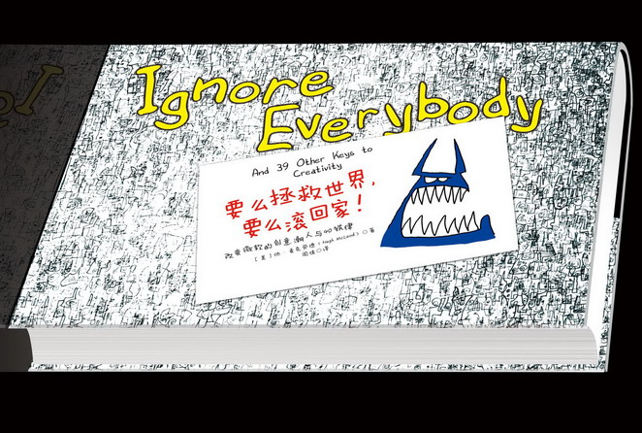
书名：要么拯救世界，要么滚回家
书系：商业智慧—64
书号：987-7-300-11673-0
著译者：[美] 休·麦克劳德 著
责任编辑： 李婷 王超
开本：20 开 页数：200页 纸张：轻型纸
出版时间：2010.03
定价：25
出版社：中国人民大学出版社

◎ 本书卖点
改变微软的创意潮人与40铁律。

◎ 读者定位
普通大众，创意人士，企业管理人员。

◎ 作者简介
休‧麦克劳德

他的漫画在微软全球的办公室挂起

他的博客每月有200万人次来访

他的电子书下载超过100万次

他的理念被世界500强追捧

◎ 内容简介
作者是知名卡通漫画家，他的博客为众多从事设计工作和普通读者所追捧。本书通过呈现和讲解他在小卡片上绘制的漫画，为读者打开创意的天窗。书中图文兼备，39个技巧实用新颖。

◎ 媒体推荐
“一本谈创作的书，一本见识过人的书，一本能改变你生活的书。”
——塞斯·高汀，著名营销大师

“休的书一脚把你从平庸和停滞地带踹了起来。”
——盖伊·川崎，创业大师

“休‧麦克劳德写了一本真正独特的书：尖锐、现实、讽刺、聪明、乐观，引人深思。它把创造力的话题从学术界的象牙塔和“真正”艺术家的封闭小圈子里扯了出来，放到了一个普通人都能用的地方：改善工作，创造真正重要的生活。”
——帕梅拉·斯利姆，商业咨询师

“休·麦克里奥用非常有趣、简练的语言分享着刻薄，有时也是很无情的智慧。为满足你对刻薄智慧的需求，这本书恐怕是最有意思的获取途径了。”
——马克·奥·多内尔，剧作家

◎ 编辑推荐
拯救微软，拯救世界

2006年，微软是一股妄图统治世界的邪恶力量。

2006年，休的“蓝色怪兽”席卷了微软的办公室。

一纸名片大小的蓝色旗帜，杀气腾腾地驰骋在微软的战场。

先是在休居住的英国，接着是微软全球。办公室隔间板被怪兽的卡通画全面覆盖。

每一个微软人都在重复 “蓝色怪兽”的训诫：要么改变世界，要么滚回家！

当“蓝色怪兽”的旗帜在微软全球的办公室挂起，当“蓝色怪兽”成为Facebook网站热议的话题，当 “蓝色怪兽”成为微软特色酒的LOGO，微软10年沉积的邪恶面目一扫而光。

负面的公众形象、数不清的法律官司、愈来愈低的员工士气、死气沉沉的办公室文化，被激情和梦想取而代之。

微软告诉员工，要么改变世界，要么滚回家。
微软员工告诉每一个同事，要么改变世界，要么滚回家。
其他人告诉微软，必须改变世界，否则滚回家。

这是休想要做到的，这是休已经做到的，一场办公室文化的革命瞬间清洗了微软。

“‘蓝色怪兽’就像一个博客，微软人通过这样的非正式途径向外界展现了他们工作的人性化魅力。”
——休·麦克劳德

清醒的微软人终于相信，我不是在开发软件和写代码，我在让这个世界更美好！

在微软惊醒的时刻，已然有人在沉睡。那些沉迷于扼杀创意、防止变革大公司和大领导们，他们只知道墨守成规！再墨守成规！

当我们失信于这个时代的大公司，当报纸的头条充斥着大公司的丑闻，当街头贴满大公司不要脸的广告，当大公司挤满了老奸巨猾的律师、呆头呆脑的会计和丧失思考力的员工，休带着他的“蓝色怪兽”来了。

“蓝色怪兽”叫醒了微软，接下来，休和他目中无人的狂言和肆意发挥的漫画要唤醒整个世界。

◎ 简要目录
目录
第1章 目中无人
1. 目中无人
2. 点子不必大，是你的就行。
3. 堆时间
4. 好点子总有个孤独的童年
5. 别指望突然被发现 错误！
6. 自己的经历自己买单
7. 人人上幼儿园时都有一盒彩色蜡笔
8. 保住你的正职 错误！
9. 扼杀创造力者死
10. 人人都都自己的珠峰要爬

第2章 把愿做和不愿做分开
11. 越有天分，越不需要花招
12. 别再努力脱颖而出，要彻底避免人群
13. 如果你接受痛苦，它就再不能伤害你
14. 绝不要拿你的内在去跟别人的外在比较
15. 英年早逝，死不足惜
16. 把你愿做和不愿做的事情分开
17. 世界在变
18. 荣誉易得，激情难买
19. 避开饮水机一族
20. 用你自己的声音歌唱

第3章 发自内心地写
21. 媒介的选择无关紧要
22. 卖出去比看上去难
23. 没人在乎。为你自己干吧。
24. 担心“商业化还是艺术化”，完全是浪费时间
25. 别发愁，灵感总是会来的
26. 你必须找到自己的独门绝技
27. 发自内心地写
28. 得到赞同的最好办法就是根本不需要它
29. 力量从来不是别人给的，是自己夺的
30. 不管你做出什么选择，魔鬼最终都会来讨债的

第4章 写博是成名的捷径
31. 搞创作最难的地方是要习惯它
32. 保持简朴
33. 允许作品和你一起变老
34. 贫穷很要命
35. 把兴趣变成工作，你可得小心
36. 趁着暧昧还在，尽情享受它吧
37. 写博是成名的捷径
38. 意义崇高，人则不然
39. 等梦想变成现实，它就不再是梦想
40. 这些不是什么高深的科学玩意儿

◎ 建议上架
管理/创意

